МБДОУ «ЦРР детский сад №49»

Сценарий праздника в средней группе 5:

«Мой город родной — Махачкала»

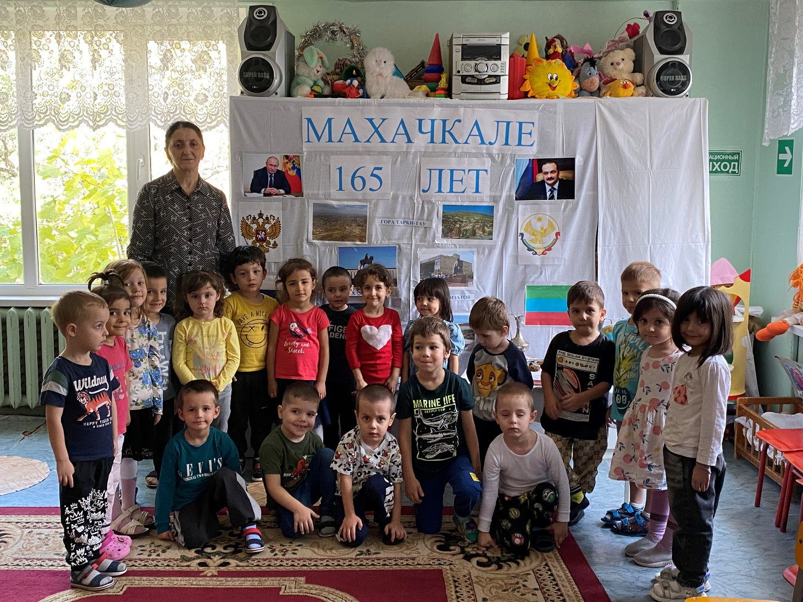

Подготовила и провела:
Воспитатель Анасова П.Т.

2022г.
Цель: Дать детям знания о родном городе. Развивать чувство гордости за город, за Родину, за Дагестан. Желание сохранить его чистым и красивым. Формировать у детей элементарные представления о городе Махачкале.
Задачи:
Образовательная:
- систематизировать знания детей о достопримечательностях, об улицах своего города, о людях разных национальностей, живущих в городе;
- обогащать словарь, обучать употреблению предлогов, прилагательных в составе предложения, развивать мышление, мелкую моторику рук.
- Сформировать у детей гражданственность, чувство любви к родине на основе изучения истории, природы родного края.
Воспитательная:
Воспитывать гордость за город. Воспитывать у детей любовь к родному городу и чувство гордости за него, желание сделать город еще красивее.
Оборудование:
Фотографии: Махачкала-моя малая Родина, изображение герба и флага, фотографии родного города, портрет Расула Гамзатова, картинки с изображением памятников.
Предварительная работа:
Разучивание стихотворений о Махачкале, разучивание песни о горе Тарки Тау, разучивание пословиц о труде, названия национальных блюд, репетиция национального танца. Познавательное занятие «Государственная символика». Выставка совместных рисунков родителей и детей на тему «Мой город». Целевая прогулка по ближайшей улице, заучивание домашних адресов. Беседа о профессиях родителей воспитанников.
Ведущий: Дорогие ребята! Сегодня мы отмечаем праздник- День города. Рождаются дети, рождаются деревья, рождается жизнь на земле, а вместе с ней рождаются города. И так же как люди, города празднуют свои дни рождения.
Ведущий: Как же называется наш город?
Дети. Махачкала
(звучит гимн Махачкалы, входит Махачкала, выносят флаги России и Дагестана)
Махачкала. Здравствуйте, мои друзья! Очень рада встрече я! Ассалам-аллейкум!
Сколько здесь моих друзей-всех национальностей!
Внешне хоть и не похожи, для меня вас нет дороже.
Все красивы и умны, все талантливы, скромны.
Песни звонкие поют, ну а дружно ли живут?
Дети. Дружно!
Я нахожусь здесь не одна, а с гостями столицы. Мне бы хотелось, чтоб вы помогли мне познакомить гостей с нашим городом.
-Поможете мне?
Дети. Да!
Воспитатель: Мы рады вас приветствовать!
Стихотворение «Махачкала»

Махачкала-мой славный южный город,
Ты процветаешь на глазах у всех
И сердцу дагестанцев очень дорог,
Нас радует огромный твой успех.
Обласкан ты каспийскими ветрами,
Прекрасен берег пляжный, золотой
Крик чаек над солеными волнами
И песни моря дарит нам прибой
Красивые проспекты и фасады,
Но главное достоинство в ином.
Гостям столицы от души мы рады,
Для вас открыт в любое время дом.
Махачкала- столица дружбы, спорта!
Живут здесь дружно, как одна семья.
Морская гавань, корабли у порта,
Махачкала- любовь и жизнь моя.
Расул Макашарипов.
Ведущий: Уважаемые гости столицы мы подошли…

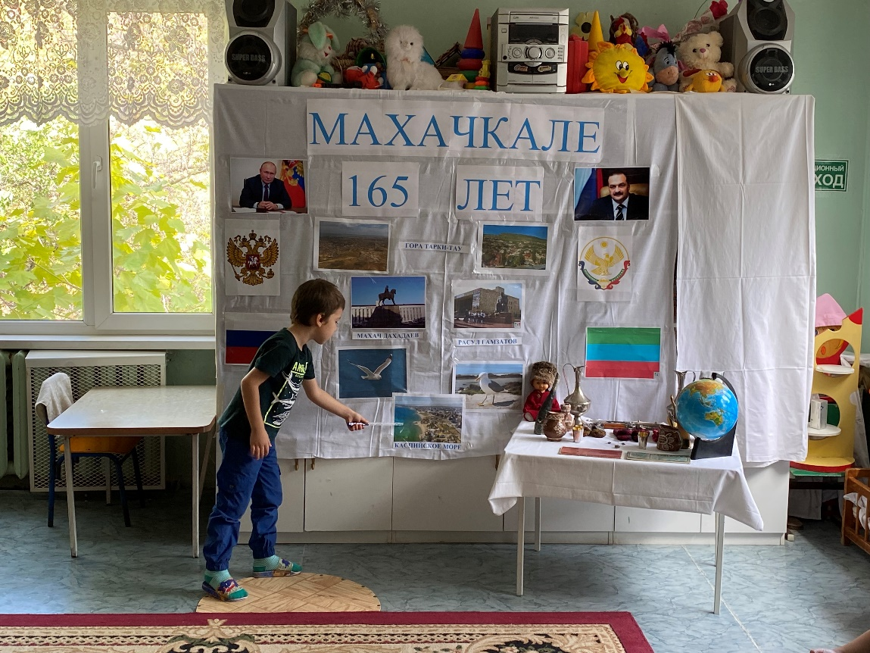
Ребёнок:
К морю приближаемся, слышим чаек крик
Давайте поторопимся и спросим все у них.
Чайки, чайки, не спешите,
Подождите, не летите.
Мы хотим спросить у вас
Как зовется море? (слайд или фото моря)

Ребёнок: Каспийское море. Крупнейший на земле замкнутый водоем.
Ведущий: Уважаемые гости столицы пройдемте дальше.
Ребёнок: Перед вами одна из вершин Кавказких гор.
Песня Тарки-Тау (куплет)
Опустился туман с Тарки-Тау
И окутал мой город родной
Наши парки, сады и бульвары
И тебя, мой город, со мной.
Припев.
Тарки-Тау(2раза)
У подножий твоих город мой.
Тарки-Тай(2р)
Вечно юный и вечно живой.

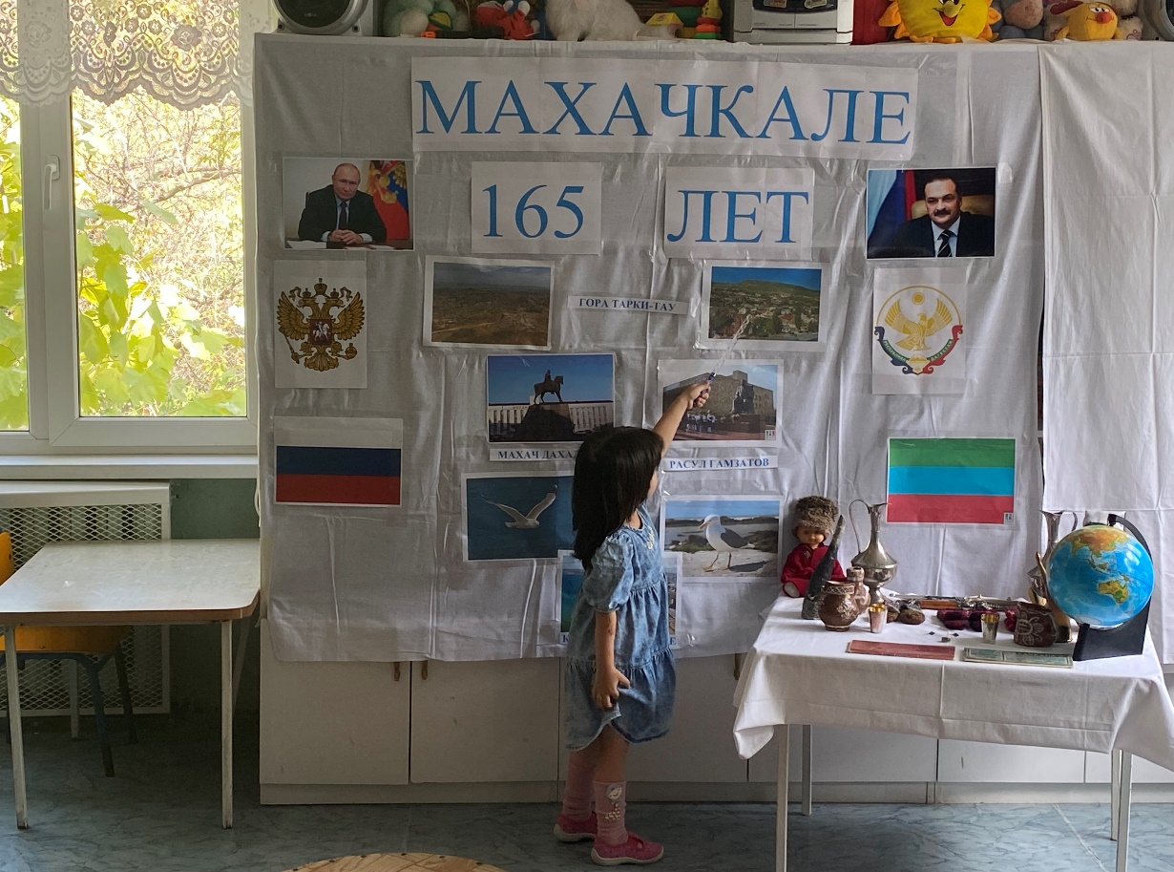
Ведущий: Уважаемые гости, пройдемте дальше.
Гости. Ой. Куда же мы попали?
Ребёнок: Раньше был ведь здесь пустырь
И колючки, и трава
А теперь смотри, ура!
Парк расцвел на радость людям (слайд)
В парке есть музей. Там, где памятник стоит «Русской учительнице»
Ребёнок:
–Русская учительница!
В благодарность тебе
Памятник воздвигли
В родной Махачкале
Меж годами посредники
Вашей славы наследники
Это мы!
Эхо вашего голоса
Это мы!
(Р. Гамзатов)

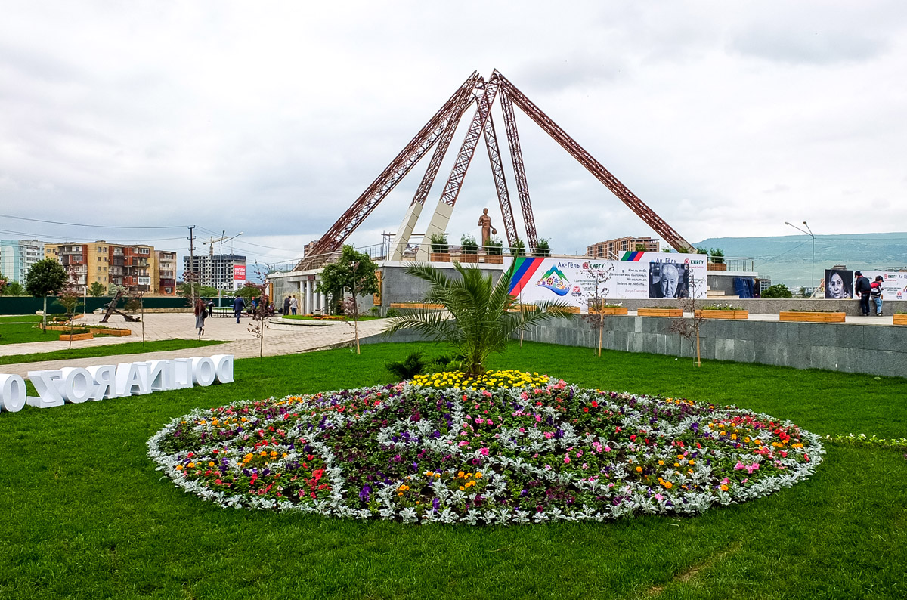

Ведущий: Наши гости немного устали, и мы предлагаем вам отдохнуть, попробовать блюда Дагестанской кухни в одном из домов города.

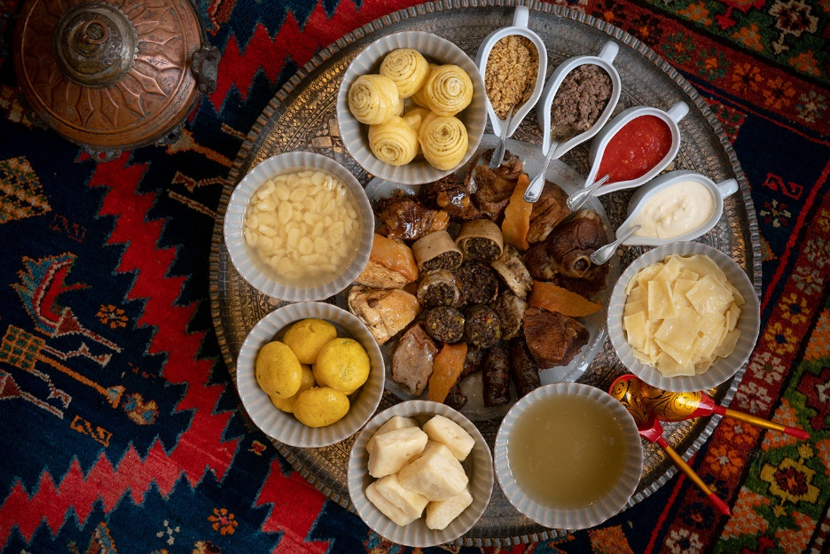

Аварский, даргинский, лакский, лезгинский, кумыкский хинкал

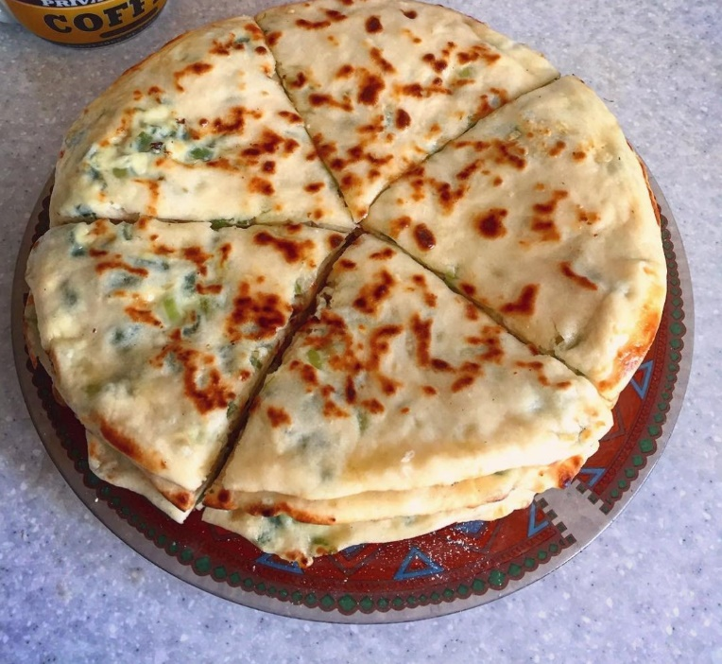
Чуду с зеленью

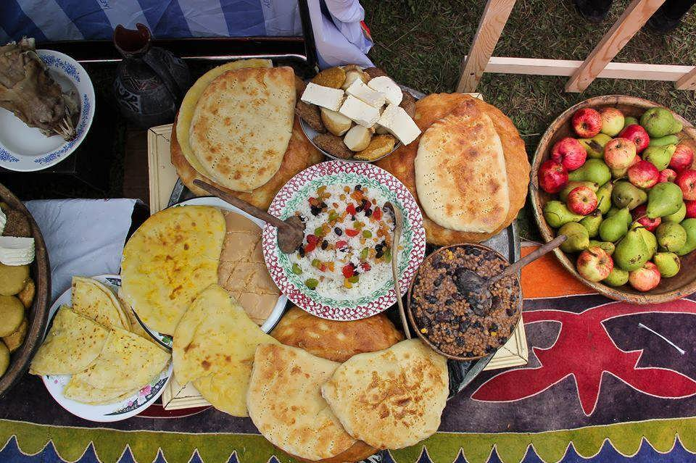
Сладкий плов и халва
Ребёнок: Дружба дагестанцев скрепляется добром, заботой, умение жить с соседом.
Ведущий:
Что на свете всех сильней? Дружба!
Ну, а что всего нужней? Дружба!
Что всего дороже нам? Дружба!
Главная награда нам? Дружба!

Сценка о дружбе и гостеприимстве.
(2мальчика)
1-Ассалам-аллейкум сосед!
2-Ассалам-аллейкум, брат!
1-Печка топится сосед?
2-Топится сосед!
1-Видно варится обед?
2- Варится обед!
1-Чую каша варится?
2-Как же, каша варится!
1-Каша чем заправится?
2-Маслицем заправится!
Заходите гости дорогие
Кашей нашей угоститесь.
Попробуйте наши дагестанские блюда
(хозяйка называет блюда и угощает гостей)
Пословицы.
Ребёнок: Труд и терпение превращаются в золото.
Ребёнок: Если 2 головы согласны, а 4 руки работают, дом разбогатеет.
Ребёнок: Не потеть спине-не теплеть брюху.
Ребёнок: Не бойся работы, пусть работа боится тебя.
Ребёнок: Кто весной не сеет, тот осенью не жнет.
Стихотворения на родном языке….
Танец национальный.
Ребёнок:

Я очень люблю тебя, город родной
И стих я тебе посвящаю,
О, как ты прекрасна, Махачкала
Столица любимого края.
Махачкала, любимый город мой,
Махачкала, гордимся мы тобой.
Цвети вовеки дагестанская земля
Ведь здесь живут потомки Шамиля.

Ведущий: Уважаемые гости. В нашем городе много людей искусства, поэтов, художников, композиторов. Мы гордимся ими! Один из великих людей, который прославил Дагестан –это Расул Гамзатов. Мы находимся у памятника Р. Гамзатову

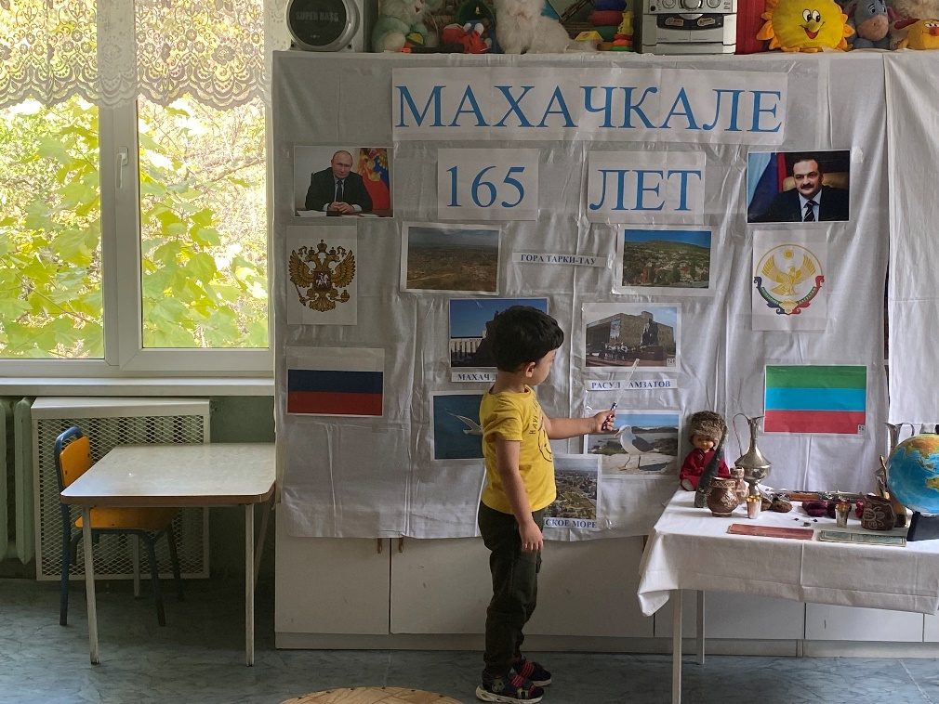

(звучит отрывок из песни «Журавли»)
Ведущий: Предлагаем вашему вниманию посмотреть фонтан у кинотеатра Россия.
Ребёнок:
В городе любимом все весною дышит,
Облака купаются в синей вышине
Рассыпаясь брызгами, снова бьют фонтаны
Дарят они радость и тебе, и мне!
Игра с разноцветными лентами.
Вед. Сейчас мы находимся у памятника Махачу Дахадаеву.

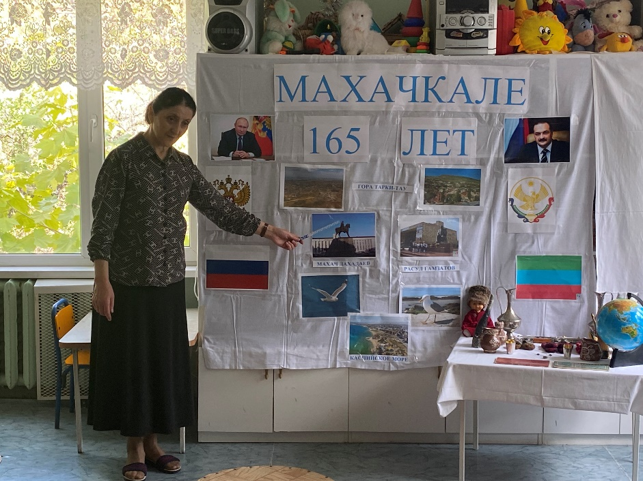

Гости. А кто это такой?
Ребёнок: Это наш национальный герой. В честь него назван наш город-Махачкала. Махач -это имя, кала-это город.
Песня о Махачкале.
Махачкала-наш дом родной
Тебя мы любим сердцем и душой
Махачкала-очаг родной
Навеки мы всегда с тобой
Махачкала тебе одной
Поем и поздравляем всей страной.

Ведущий: Дорогие друзья! Наша праздничная программа подошла к концу. Мы желаем вам добра, мира, благополучия. Еще раз с праздником города Махачкалы! Пусть наш город процветает, растет, радует всех жителей. Спасибо тебе Махачкала! Мы тебя любим!

